E Jméno, Příjmení: Třída: Body:

1. PODÍLOVÁ KŘÍŽOVKA 2. WALKMAN

Do prázdných políček doplňte čísla menší než 10 tak, aby platily následující podmínky:
a) ve výrazu musí být každé číslo jiné b) číslo v legendě udává podíl největšího a nejmenšího čísla ve výrazu.
Pokazil se mi walkman, tak jsem ho
rozebral, že si ho opravím. Mezi mnoha kolečky byla prasklá gumička. Několika
pokusy jsem zjistil směry otáčení, M je
motorek, gumička se nesmí křížit (viz
vzorový obrázek). Jak ji mám nasadit?

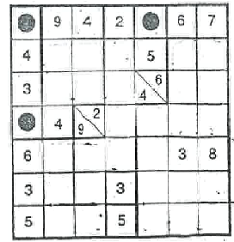
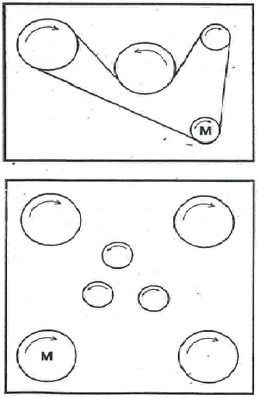

3. SPRÁVNÉ ČÍSLO
Když od trojmístného čísla odečtete 104, bude
výsledek dělitelný třinácti; jestliže byste přičetli
105, bude výsledek dělitelný sedmi; pokud však
odečtete 108, bude výsledek dělitelný devíti.
Jaké je to vlastně číslo?

4. LOGIK
Zjistěte čtyřmístné číslo, které vyhovuje podmínkách
pro napsaná čtyři čísla. Plná kolečka udávají přesný 5. ROVNOSTI
počet číslic v tomto řádku, které se nacházejí na stejné Za písmena X dosaďte číslice 1 až 9
pozici i v hledaném čísle. Prázdná kolečka udávají (každou právě jedenkrát), aby platily
počet číslic v daném řádku, která se také vyskytují dané rovnosti:
v hledaném čísle, avšak na jiné pozici. V hledaném XX : X = X – X = X + X = X ∙ X
čísle se žádná číslice nevyskytuje vícekrát.
6. RÁMEČKY
Kolik nejméně, a které papírové
7 | 9 | 3 | 1 | ☻☺ |  | 8 | 1 | 4 | 2 | ☺☺
3 | 2 | 5 | 8 | ☻ |  | 5 | 8 | 6 | 7 | ☺☺☺
4 | 9 | 5 | 1 | ☺☺ |  | 2 | 3 | 8 | 1 | ☺
3 | 6 | 9 | 4 | ☺☺ |  | 1 | 7 | 5 | 3 | ☺☺
rámečky je nutno přestřihnout,
aby všechny čtyři rámečky bylo
možné od sebe izolovat?
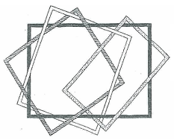

7. KOLIK BYLO HODIN ?
Za 32 minu bude chybět do konce dnešního dne
trojnásobek dvou pětin doby, která uplynula od půlnoci
do této chvíle. V kolik hodin bylo toto tvrzení pravdivé?

